fischerwerke Universaldübel UX GREEN

fischerwerke

Eigenschaften

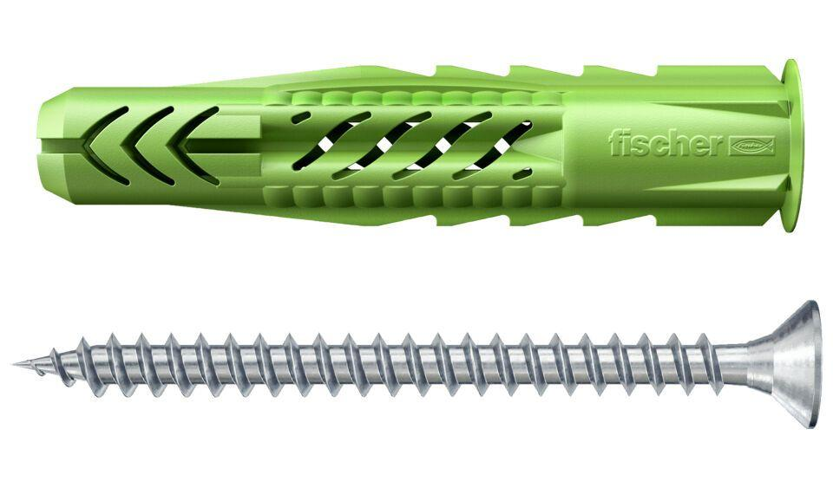

Werkstoff

Kunststoff, Stahl

Länge (mm)

50,00 - 70,00

Durchmesser (mm)

6,00 - 12,00

Länge Einbaumaß (m)

0,04 - 0,07